Abejas vs Pesticidas

El uso excesivo de agroquímicos en los campos está comprometiendo el futuro de las abejas, desencadenando consecuencias que pueden ir más allá de los aspectos ambientales pues estos insectos polinizan los principales cultivos del mundo. Se estima que el 75 por ciento de la alimentación humana depende directa o indirectamente de la acción de los insectos polinizadores.

Conceptualización

Un pesticida es un compuesto químico que tiene la importancia para el control de plagas en la agricultura. Debido a lo anterior los pesticidas no solamente matan plagas de insectos que afectan los cultivos, sino que también poblaciones de abejas melíferas, las cuales benefician el medio ambiente.

Las abejas son los mayores polinizadores de muchas plantas silvestres y monocultivo. Motivo por el cual, su población es fundamental para la productividad agrícola mundial y es evidente que las alteraciones en sus poblaciones podrían derivar en significativas pérdidas económicas.

La situación actual de las abejas es preocupante, debido a que el censo poblacional ha disminuido drásticamente por el uso extensivo de pesticidas en monocultivos tecnificados que buscan potenciar el rendimiento de la producción.

Los pesticidas son sustancias producidas de forma natural o industrial para destruir organismos potencialmente perjudiciales para las plantas cultivadas y/o animales de producción. Así mismo, se clasifican de acuerdo con el tipo de peste que controlan en: insecticidas (contra insectos), herbicidas (flora arvense), rodenticidas (roedores), bactericidas (bacterias), fungicidas (hongos) y larvicidas (larvas).

Estas sustancias pueden ser tóxicas a su vez para las especies que comparten el sitio de fumigación y, dependiendo de la dosificación, pueden tener una acción letal o subletal; a la par, permanecer residualmente en el medio ambiente.

Planteamiento

Con base a lo anterior un pesticida contempla tres propiedades inherentes, las cuales son composición, forma de aplicación y residualidad:

Composición: Está compuesto por varios químicos incluyendo un ingrediente activo que es el químico que mata, controla o repele plagas.

Exposición: La exposición de las abejas se puede presentar por contacto, por alimentación o por las dos situaciones combinadas.

Aplicación: Las formas de aplicación de los pesticidas con sus respectivas características, son espolvoreo, pulverización, fumigación, aplicación de cebos, tratamientos vía riego y aplicación en el suelo.

Residualidad: La residualidad del pesticida es un resultado de diversos factores, como la forma y sitio de aplicación, dosis, grado de infestación de la plaga y nivel de control o riesgo, exposición a microorganismos y materia orgánica.

Teniendo en cuenta las características mencionadas de los pesticidas, se desea saber cómo deben combinarse estas cuatro características para saber el grado de toxicidad potencial del pesticida y así minimizar la tasa de mortalidad de las poblaciones de abejas melíferas. Para llegar a este resultado hay que tener presente que:

- El porcentaje de ingrediente activo en el compuesto puede ser variable.
- Algunos pesticidas son: Corrosivos, irritantes, inflamables o explosivos.
- La forma de aplicación puede ser cualquiera de las mencionadas anteriormente.
- La residualidad depende de las condiciones de la aplicación.
- La exposición de las abejas a los pesticidas puede ser por contacto, alimentación o ambas.
- El grado de toxicidad potencial del ingrediente activo puede ser: De baja peligrosidad, nocivo, toxico, muy tóxico.

La idea es que el modelo se pueda aplicar para cualquier combinación de cultivo-plaga.

Representación de los datos

Los cromosomas del individuo para encontrar una posible solución al problema de las Abejas vs Pesticidas, están representados pos las siguientes clases:

Cromosoma Ingrediente define el ingrediente activo utilizado para un determinado cultivo (Lista de posibles ingredientes activos utilizados para un determinado cultivo) presente en el compuesto y respectiva clasificación (Corrosivo, irritante, inflamable o explosivo).
Cromosoma Exposición define si la exposición que presentan las abejas mielíferas al ingreduente activo es por contacto, alimentación o ambas.
Cromosoma Aplicación define la forma en la que es aplicado el pesticida en el cultivo (espolvoreo, pulverización, fumigación, aplicación de cebos, tratamientos vía riego y aplicación en el suelo)
Cromosoma Residualidad define el tiempo en días que el ingrediente activo esta presente en el ecosistema.

- Cromosoma Ingrediente:
  - ingrediente: Lista de posibles ingredientes activos utilizados para un determinado cultivo
  - Clasificación: Corrosivo, irritante, inflamable o explosivo

- Cromosoma Exposición:
  - Forma: Contacto, alimentación ó ambas

- Cromosoma Aplicación:
  - Tipo: Espolvoreo, pulverización, fumigación, aplicación de cebos, tratamientos vía riego y aplicación en el suelo
  - Alcance:

- Cromosoma Residualidad:
  - Tiempo: Tiempo en días que el ingrediente activo esta presente en el ecosistema

Cada uno de los individuos del algoritmo genético esta representado por la clase Combinación, la cual es la unión de las clases anteriormente mencionadas más el porcentaje de concentración del ingrediente activo.

Combinación:
- Concentración
- Ingrediente
- Exposición
- Aplicación
- Residualidad

¿Cual es el problema a resolver?

El objetivo es calcular la toxicidad potencial de cada individuo por la combinación de la concentración de un ingrediente activo específico, la forma de exposición, el tipo de aplicación y la residualidad para cualquier cultivo en el cual se aplique algún tipo de pesticida, vamos a simular un caso particular para un cultivo dado, aplicando varios posibles pesticidas especializados en el cultivo seleccionado.

El Problema

Al hacer una revisión exhaustiva de todos los métodos de calculo de la toxicidad potencial se encontró una gran cantidad de métodos entre los cuales se encuentran:

- El desarrollado por Heijungs et al., (1992) y el Ecoindicador 95 (Goedkoop y col., 1995). Éstos primeros métodos son los más simplificados y no consideran destino final en el ambiente. Por tanto sólo son comparables substancias de tiempo medio de residencia. Esto conlleva que sea un método poco adecuado para su aplicación en plaguicidas en que las vías de exposición son diversas: ingesta de alimentos, agua, inhalación, ... y los tiempos de residencia varían considerablemente para los diferentes plaguicidas.

- Hauschild (1994) propone un método EDIP (Environmental Development of Industrial Products) en que se analiza parcialmente el destino final de la substancia. Este autor no ha desarrollado factores de caracterización para plaguicidas. Esto significa un avance para la aplicación de este método en agricultura; sin embargo no se considera la ingesta de alimentos.

- Jolliet (1996) desarrolla un método semi-empírico, Critical Surface Time (CST), recomendado en Audsley (1997) para su utilización en los ACVs de los sistemas agrícolas. Trabajos posteriores, optimizan su uso para la aplicación en el cálculo del impacto de toxicidad de los plaguicidas. Este método incluye un análisis del factor destino de los diferentes contaminantes, en relación con el tiempo de residencia y el volumen de dilución en cada medio, aire, agua y suelo y la fracción absorbida. Es el primer método que incluye una aproximación al cálculo de la toxicidad potencial en alimentos basado en el nivel de residuo máximo autorizado.

Los anteriores son solamente algunos métodos existentes para calcular la toxicidad potencial de cada pesticida, además, existen protocolos adicionales para dicho calculo en insectos polinizadores como las abejas, sin embrago las formulas y estimaciones son variables dependiendo del tipo de contacto de los pesticidas con las abejas, ya sea por contacto físico o ingestión, ademas también varían las formulas dependiendo de la forma de aplicación, las especificaciones del ecosistema, etc. También hay que tener en cuenta que la aplicación de las formulas varían de un pais a otro en cuento al calculo respectivo.

Teniendo en cuenta lo anterior y basándose en estudios de toxicidad y clasificación de pesticidas para este proyecto se planteo la asignación de pesos según las diferentes combinaciones de ingrediente activo, clasificación de ingrediente activo, tipo de exposición, forma de aplicación y tiempo de residualidad.

Es claro que dicha asignación de pesos a las diferentes combinaciones implica un comportamiento ideal de los individuos o poblaciones con las que se esta trabajando, sin embargo la gran cantidad de métodos que existen para el calculo de toxicidad implica mucho mas tiempo del disponible motivo por el cual los modelos de algoritmos genéticos y enfriamiento simulado están trabando con pesos según la combinación respectiva a cada individuo y la simulación desarrollada trabaja con esos aparatosos para calcular la aptitud en caso del algoritmo genético y el costo en caso del enfriamiento simulado. Las distribución de pesos esta data por la siguiente tabla de datos.

Para el caso del porcentaje de ingrediente activo, a mayor concentración de ingrediente activo el riesgo aumenta. Se diseño una formula simple que evidencia este comportamiento, sin embargo a medida que el estudio avance la formula puede ser reemplazada por una formula mucho más apropiada.

La residualidad contempla inicialmente un comportamiento lineal, en el cual se evidencia que entre más tiempo el pesticida se encuentre en el ecosistema más probabilidad tiene de contaminar insectos melíferos. De igual forma a medida que el estudio avance puede ser asignada una formula mucho más apropiada para dicho comportamiento ya que la residualidad esta estrictamente ligada a las características de medio ambiente.

Función aptitud o costo (Dependiendo de la metaeuristica utilizada)

Para este caso, la aptitud de un individuo es el calculo de la toxicidad del mismo que esta dado por la combinación de la concentración de un ingrediente activo específico, la forma de exposición, el tipo de aplicación y la residualidad como se menciono anteriormente y dicha aptitud esta dada por la formula:

Aptitud o consto =RC+[∑Ni=1RCI(Valori)]+[∑Ni=1RFE(Valori)]+[∑Ni=1RFA(Valori)]+[∑Ni=1RTR(Valori)]
RC=1/(1,1−concentración)

Descripción
RC= Riesgo por concentración
RCI= Riesgo por clasificación del ingrediente activo
RFE= Riesgo por forma de exposición
RFA= Riesgo por forma de aplicación
RTR= Riesgo por tiempo de residualidad

Ya que es importante definir una función de aptitud común para todos los individuos, está formula fue construida con base a lo expuesto anteriormente. La función hace el sumatorio de puntos de riesgo acumulados por cada uno de los individuos y calcula la inversa de para definir la toxicidad potencial de cada individuo.

Resultados

Al desarrollar la aplicación del algoritmo genético y la del enfriamiento simulado el primer obstáculo fue entender como se relacionan todas la variables involucradas en la aplicación de pesticidas y como afectan el ambiente hasta el punto de acabar con las abejas melíferas. Inicialmente no se logra percibir claramente como afecta la concentración de ingrediente activo, el tipo de ingrediente activo y las formas de aplicación con el medio ambiente aunque es claro que lo hacen.

Después de entender claramente como se relacionan las variables, el siguiente desafió es encontrar el método más adecuado para medir la toxicidad del pesticida teniendo en cuenta todas las variables inicialmente estipuladas ya que todas ellas aumentan el riesgo de que las abejas melíferas sean afectadas por dichos químicos, sin embargo para cada una de las variables descritas inicialmente existen mucho métodos para medir la toxicidad de los pesticidas con una cantidad infinita de variables y ecuaciones, las cuales varia con respecto a la reglamentación de los diferentes países.

Inicialmente se entendió que a mayor porcentaje de ingrediente activo mayor es el riesgo que las bajas melíferas experimentan ademas se logro clasificar cuales tipos de ingredientes activos y medios de aplicación presentan mas riesgo para los insectos, motivo por el cual se pondero un peso con respecto al riesgo que representa cada variable.

La residualidad como se dijo anteriormente contempla inicialmente un comportamiento lineal, en el cual se evidencia que entre más tiempo el pesticida se encuentre en el ecosistema más probabilidad tiene de contaminar insectos melíferos.

Cuando se implemento la secuencia de pesos según el riesgo que representa cada variable para calcular el costo de aplicación (Toxicidad potencial) de los diferentes pesticidas los modelos presentaron el siguiente comportamiento.

Algoritmo genético

El algoritmo fue diseñado con base a la función fitness descrita anteriormente la cual hace la sumatoria del riesgo del uso de los pesticidas aumentando el riesgo deaucerdo a la combinación de variables. El individuo esta compuesto por cinco cromosomas, los cuales son:

- Concentración del ingrediente activo
- Clasificación del ingrediente activo
- Tipo de exposición del pesticida
- Forma de aplicación del pesticida
- Residualidad del pesticida

A lo largo de la ejecución del algoritmo cada uno de los cromosomas (Se parte de la hipótesis de que no hay dependencia directa de los cromosomas) presenta mutación de acuerdo de forma independiente y de acuerdo a la probabilidad de mutación.

También los individuos presentan cruce en cada generación con la restricción de que hay dos padres por un solo hijo y los cromosomas que el hijo toma de los padres están sujetos a la probabilidad de cruce. Inicialmente el hijo toma todo el código genético de uno solo padre y el ADN del otro padre es asignado de acuerdo a dcha probabilidad.

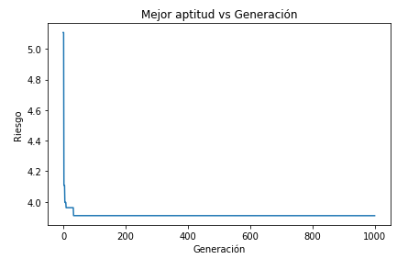
Como se puede apreciar en la grafica el algoritmo genético llego rápidamente a la solución optima, encontrando dicha solución en la primeras 30 generaciones. Se realizaron varias modificaciones al algoritmo, sin embargo aunque presento un comportamiento irregular, no vario demasiado la tendencia.

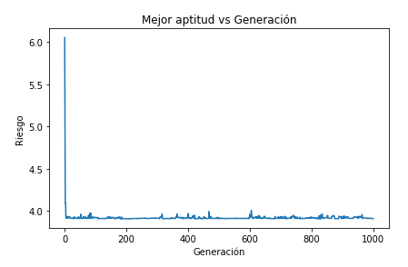
Grafica al modificar las probabilidades (30% de probabilidad) de cruce y de mutación del algoritmo.

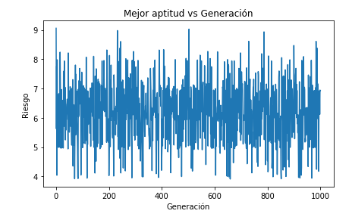
Solamente cuando la probabilidad de cruce y de mutación fue modificada a un 90% de probabilidad el algoritmo presento un comportamiento irregular.

Enfriamiento simulado

El algoritmo fue diseñado con base a la función de costo descrita anteriormente la cual hace la sumatorio del riesgo del uso de los pesticidas aumentando el riesgo de acuerdo a la combinación de variables. Se asigna un un nivel de riesgo a todas las posibles soluciones.

Inicialmente de crean N poblaciones con M vecinos para hacer la búsqueda global de una solución que minimice el riesgo al que están expuestas la abejas melificaras (Optimo global).

Cuando se ejecuto el algoritmo se puede visualizar que el el algoritmo no tiene que realizar demasiadas transiciones para encontrar un optimo global adecuando al variar la temperatura dentro del algoritmo.

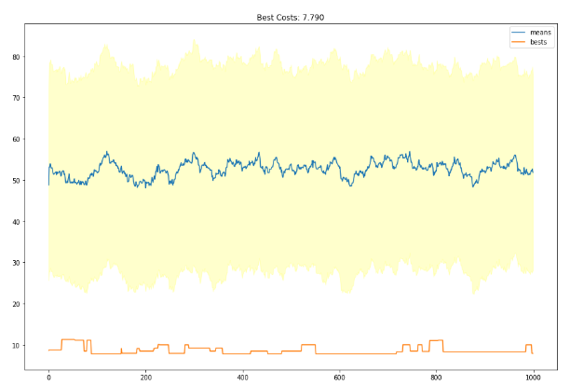
Comportamiento del algoritmo 1000 pasos de enfriamiento, 100 poblaciones con 100 vecinos cada una. Aunque se aumentaron la cantidad de poblaciones, vecinos y pasos de enfirmiento, no se logro un comportamiento diferente.

Conclusiones

Para mejorar el algoritmo este debe evaluarse por tipo de cultivo (patatas, maíz, etc), con los respectivos pesticidas utilizados para las plagas particulares de cada cultivo.

Se debe comenzar a desarrollar algoritmos dependiendo del ecosistema donde se encientr el cultivo, si hay afluentes de agua, si hay altas probabilidades de precipitación, si es un país con estaciones o un país tropical.

Se debe hacer un análisis de forma independiente por forma de aplicación y hacer la comprobación con varios métodos para el calculo de toxicidad.

Para que el comportamiento del modelo mejore la primera generación no debe ser creada de firma aleatoria, sino que hay que utilizar un método de búsqueda local como el método de búsqueda tabú, para encontrar la primera generación y explotar al máximo las virtudes de los algoritmos genéticos y el enfriamiento simulado.

Investigaciones y Artículos

- Guía de Evaluación de Riesgos de Plaguicidas para las Abejas
- Abejas y Agrotóxicos
- Los plaguicidas, adsorción y evolución en el suelo
- Calculo de la toxicidad potencial de los plaguicidas
- Desarrollo de métodos para la reducción de la contaminación por plaguicidas en aguas subterráneas mediante la adición de residuos orgánicos a los suelos
- Daño colateral en abejas por la exposición a pesticidas de uso agrícola
- Insecticidas más tóxico para las abejas ¿Por qué?
- Residualidad de un herbicida

